安徽省蚌埠市行知实验学校八年级物理《7.1力》讲学稿
【学习目标】
1. 知道力的作用效果。举例说明力有哪些作用效果。
2. 识别力的符号和单位符号。
3. 知道力的三要素。解释力的三要素；会用力的示意图法画物体受到的力。
4. 熟记力的定义；举例说明物体间力的作用相互的；解释简单的力现象。
【学习重难点】
1.力的三要素
2.作用力和反作用力的理解
【学法指导】
● 自主学习
认真阅读课本，自主完成下列问题：
1. 手提水桶的时候，感觉到肌肉紧张，这时手对水桶施加了一个力。请你按示例的格式举一个人或物体施力的事例。
示例1： 手……………提……………水桶
示例2： 牛……………拉……………犁
示例3： 坦克…………压……………地面
事例：
2. 力，可以 ，可以 ，也可以 。力，可以 。
3. 力的单位是 ，简称 ，符号是 。
4. 、 、 会影响力的作用效果。因此，它们叫三要素。
一、自主学习，交流预习情况
小组交流讨论，解决不了的问题由组长汇总。
二、合作探究
任务一：力究竟是什么？
1. 力的定义是怎样得出的？
回顾：你能找到下面所有施力的事例有什么共同点吗？
事例1： 人……………推……………车
事例2： 手……………拉……………弹簧
事例3： 推土机………推……………土
事例4： 磁铁…………吸引…………铁钉
…… … … …
发现：力是 。物理学中用字母 表示力。
思考：
1.有没有这样一个力，它只有推或拉的作用而没有施力或受力物体？有没有这样一个力，它只有施力物体和受力物体而没有力的作用？

2.物体间力的作用有什么特性？

观察：用一个气球去压另一个相同的气球。
发现：两个气球都变扁了。
分析：施力的气球在施力时也变扁了，说明它同样受到另一个气球的 。
实验：
用右手使劲地拍自已的左手，左手受到拍打感到疼的同时，右手有什么感觉？为什么作为施力物体的右手也会感到疼？
实验表明： 。
3. 坐在小船上的人用力推另一只船，把另一只船推开时自己坐的船也被推开了。
原因：
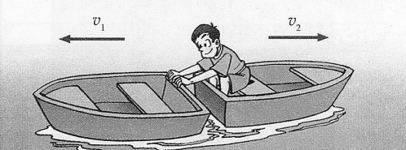
人推船的同时，也受到 对自己的推力。[来源:学科网]
结论：
物体间力的作用是 。即一个物体对别的物体施力时，也同时受到后者对它的 。
任务二：力的作用效果有哪些？
1.课本 P1 演示实验
（1）学生看课文图7. 1-1甲、乙、，交流图中力的作用下所发生的现象：
①用力捏橡皮泥，力使橡皮泥 。
②用力压或拉弹簧时，力使弹簧 。
（2）观察图7.1-2所示的实验。[来源:学科网ZXXK]
①磁铁慢慢靠近静止的小钢珠，小钢珠 。
②图甲中，小钢珠速度变 。
③图乙中，小钢珠 。
注意： 认真听老师讲解什么叫做物体的运动状态改变？
2. 根据以上实验可以归纳出作用效果有两类：
（1）力可以改变 ；
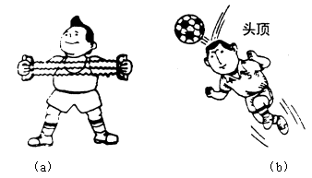
（2）力可以改变 。
练习：
（1）如图所示，（a）（b）表示力的作用效果。其中（a）主要表示了力可以使物体发生____________，（b）主要表示了力可以使物体的_________发生改变。

（2）下列物体的运动状态没有发生改变的是 （ ）

A. 做匀速圆周运动的小车 B. 在盘山公路上减速运动的小车

C. 腾空而起的火箭 D. 在平直公路上匀速行驶的汽车
任务三：力的大小、方向、作用点
1.力有大小吗？它的单位是是什么？[来源:学#科#网Z#X#X#K]
力的单位：物理学中，力的单位是 ，简称 ，符号是 。
体验：1N的力到底有多大？用手托起一只大鸭蛋，手对鸭蛋施加的力大约是1N。
2.探究：力作用的效果与哪些因素有关？
（1）拉弹簧时，所用的力越大，弹簧被拉得越长；[来源:Zxxk.Com]
表明：力作用效果跟 有关。
（2）我们要把螺母拧紧，一般来说应该向顺时针方向用力，如果沿着逆时针方向用力只能将螺母拧松。[来源:学#科#网Z#X#X#K]
表明：力作用的效果与 有关。
（3）推门实验：用的力推门，每次手的位置距离门轴远近不同。体会手在不同位置时施力的不同效果。
表明：力的 也影响力的效果。
结论：
力所产生的效果跟力的 、 和 有关。这三者叫做力的三要素。
任务四：力的示意图
物理学中是怎样直观地表示一个力的？请仔细观察课本P4图7. 1-4。

注意：在同一图中，如果两个线段长度相等，则这两个力的大小 ；如果一个力较大，则表示这个力的线段应画得较 。
练习：画出下列力的示意图[来源:学_科_网]
①沿水平方向向右拉物体A的拉力。
②沿竖直方向向下压物体B的压力。
③水平地面上的物体C受到水平向左20 N的拉力和水平向右25 N的拉力。

C
A
B

三、课内练习巩固
1. 人推车时，是 和 之间发生了力的作用，对于人推车的力，施力物体是 ，这时，人也受到推力，施力物体是 。[来源:Z.xx.k.Com]
2. 物理学中，表示力的符号是 ；力的单位是 ，力的单位符号是 。
3. 力的 、 、 称为力的三要素，因为
。
4. 下列哪个物体最接近3N（ ）
A. 一头小牛 B. 一块砖 C. 九年级物理课本 D. 两枚1元硬币[来源:学#科#网]
5. 游泳的人，手脚用力向后划水，人就能向前进，这表明：人向后给水作用力的同时受到了 的推力，这个现象表明：物体间力的作用是 。
6. 画出下列力的示意图：
（1）用手向下压弹簧；
（2）用50N的力沿水平方向右推桌子。（下图“ ”表示桌子）
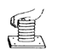 [来源:学科网ZXXK]
（1）题图 （2）题图
7. 如下图所示，某人用大小相同的力作用于弹簧，观察比较（$a$）（$b$）两图，可知力的作用效果于力的_______有关。
8. 开门时，用手推在A处比推在B处更容易打开，表明力的作用效果跟 有关。
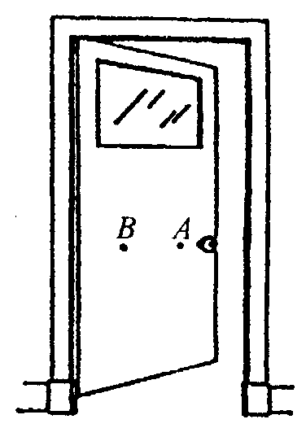
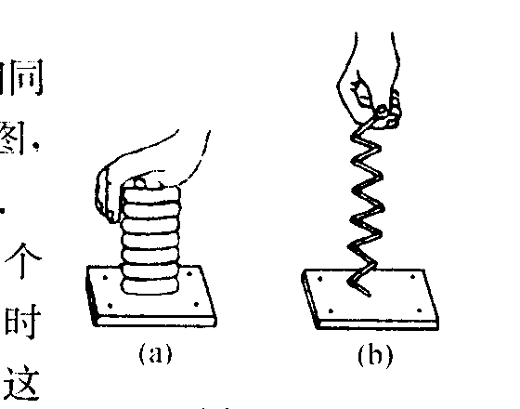
B A

（a） （b）

